**Web technológiák – 5. Gyakorlat**

**HTML nyelv alapjai, Ethernet protokoll**

Töltse fel a GitHub rendszerbe az elkészült fájlokat a következő mappába:

NEPTUNKOD_0310

Jegyzőkönyv neve:*neptunkodgya5.pdf*

Forrás file-k

**Határidő:** 2021.03.10. ill. módosítás esetén 2021.03.14.

**1.** Küldjön egy csomagot a saját gép IP címről a célállomás IP címére. A célállomás a ME, IP címe: 193.6.10.2.

Használja a Windows OS ipconfig /all vagy a Linux OS $netstat – anp parancsot.

|  |  |  |  |  |
| --- | --- | --- | --- | --- |
| **Címzett** | **193** | **6** | **10** | **2** |
| **Mask** | **255** | **255** | **255** | **0** |
| **Címzett** | **11000001** | **00000110** | **00001010** | **00000010** |
| **Mask** | **11111111** | **11111111** | **11111111** | **00000000** |
| **Hálózat** | **11000001** | **00000110** | **00001010** | **00000000** |
| **Címem** | **172** | **20** | **10** | **5** |
| **Címem** | **10101100** | **00010100** | **00001010** | **00000101** |
| **Hálózat** | **10101100** | **00010100** | **00001010** | **00000000** |

**A Hálózatok címe nem egyezik meg.**

1. Határozza meg a saját (feladó) hálózati címet –számolással?
2. Határozza meg a célállomás (címzett) hálózati címét – számolással?

**Következtetés:** egy vagy külön hálózatba van-e a két számítógép?

**2.** Készítse el a feladatot a minta alapján.

Mentés az aktuális mappába pl. C:\WWW*hatterszin.html*

Tesztelje a feladatokat egy böngészőbe: *http:// localhost*

Készítsen egy kepek mappát a C:\WWW mappába, ebbe másolja be a kapott képeket. **a.)** A minta alapján készítse el.

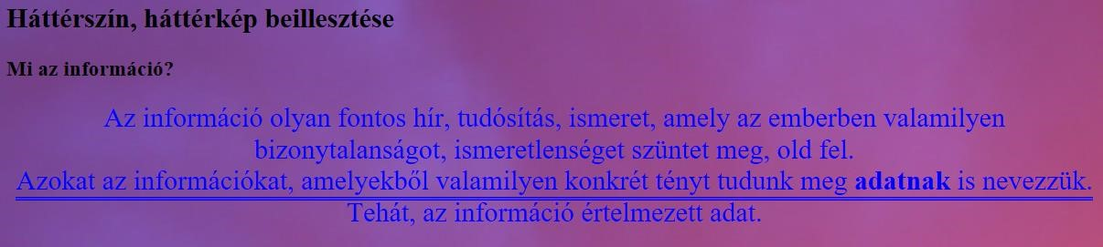

1. Készítsen háttérszínt (#99FF99) először, majd egészítse ki a háttérszínt háttérképpel *hatter.jpg*!
2. Két sor maradjon ki – ez a rész <div> tag közé kerüljön: középre zárt, width:400px, a többi formázás a minta alapján.

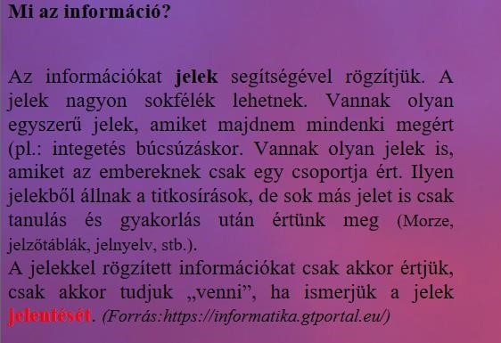

**3**. Készítse el a feladatot a minta alapján.

Mentés az aktuális mappába pl. C:\WWW*kepek beilleszt.html*

Tesztelje a feladatokat egy böngészőbe: *http:// localhost*

Képek beillesztése

